Муниципальное бюджетное дошкольное образовательное учреждение детский сад «Улыбка»

Конспект занятия

Тема занятия: Один. Много.

Образовательная область: Познавательное развитие. Формирование элементарных математических навыков.
Возрастная группа: вторая младшая.

Воспитатель: Шпунарь Надежда Николаевна.

Павловск 2022г.
Цель:создать условия для формирования элементарных математических представлений.
Задачи:
Образовательные:
- закреплять умение находить один и много предметов в специально созданной обстановке, обозначать совокупности словами один, много;
- продолжать учить различать и называть круг и квадрат.
Развивающие:
- развивать умение сравнивать, делать выводы.
Воспитательные:
- воспитывать доброжелательность, желание помогать сказочным персонажам.
Предварительная работа: знакомство с персонажами мультфильма «Смешарики»
Демонстративное оборудование: поезд (нарисованный на ватмане), коробочка для билетов, нарисованные персонажи Смешариков, видеозарядка, корзинка.
Раздаточный материал: красные круги, голубые квадраты, распечатанные билеты на поезд, муляжи грибов, медали.

Организационный момент

Деятельность детей | Деятельность педагога | Примечание
Дети входят в группу с воспитателем.  Ответ детей.  Дети присаживаются на стульчики.  Ответ детей. | - В круг широкий, вижу я,  Встали все мои друзья.  Мы сейчас пойдем налево,  А потом пойдем направо.  В центре круга соберемся,  И на место все вернемся.  Скажем «здравствуй»  мы друг другу,  Скажем «здравствуйте» гостям.  Пусть всем будет хорошо,  Будет радостно, светло  Улыбнемся, подмигнем,  Заниматься все начнем!  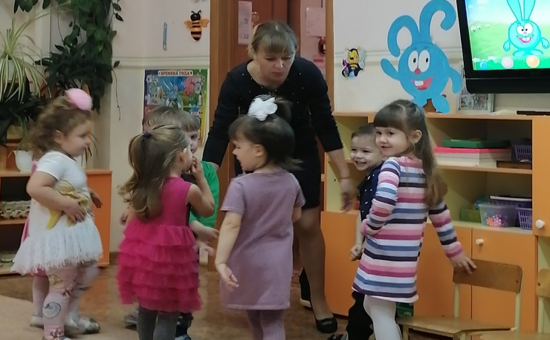  - Ребята, нам в группу пришло письмо. Посмотрите кто нам его прислал.  -Послушайте.  Здравствуйте дорогие ребята группы«Пчёлки». Мы знаем, что вас в группе очень много, и вы весело играете, приглашаем вас к нам в гости поиграть.Пин отправил к вам поезд, на котором вы можете до нас добраться. Высылаем вам билеты на поезд.  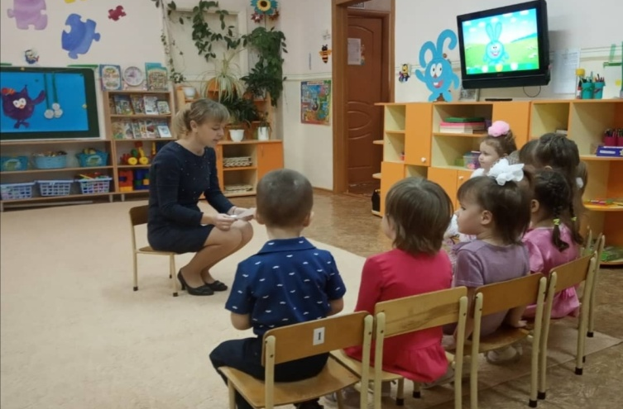  -Смешарики приглашают нас в гости. Отправимся в страну Смешариков? | Эмоциональный настрой.  Дети входят в группу с воспитателем, держась за руки и встают в круг  Дети присаживаются на стульчики  На конверте картинка Смешариков
Основная часть занятия

Деятельность детей | Деятельность педагога | Примечание
- Дети замечают, что у паровоза нет колес и окон.  Ответы детей.  Дети предлагают свои варианты.  Ответы детей.  Мы можем сделать колеса.  Ответы детей.  -Много.  - Один.  - Один.  -Много.  Ответ детей.  - Одна.  - Растут грибы.  -Много.  - Много.  -Ответы детей.  - Ответы детей  -Много медалей.  -Одна медаль.  -Одну медаль. | - А вот и наш поезд, на котором мы отправимся с вами к Смешарикам.  - Посмотрите внимательно на поезд. Чего нет у поезда?  - Действительно, как же мы сможем на таком поезде поехать!  Воспитатель, обращает внимание детей на рядом лежащие с паровозом геометрические фигуры.  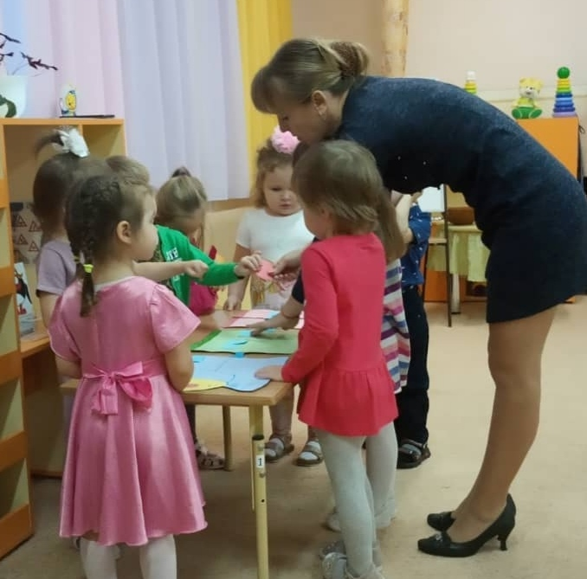  - Ребята, что это?  - Это круги и квадраты. А с помощью этих фигур мы сможем починить с вами паровоз?  - Чем отличается круг от квадрата?  Воспитатель демонстрирует, что круг катится, а квадрат нет.  - Что мы можем починить с помощью кругов?  - Дима, какого цвета круги?  - А что мы можем сделать из квадратов?  - Давайте теперь починим наш паровоз.  - Василина, какого цвета квадраты?  Воспитатель с детьми прикрепляют колеса и окна к паровозу.  -Теперь мы можем отправляться, вот наши билеты на поезд.  - Сколько билетов?  - Сейчас я вам раздам каждому по билету.  Воспитатель раздаёт каждому ребёнку по одному билету.  - Аксинья, сколько у тебя билетов?  - Дима, а сколько у тебя билетов?  - Молодцы! Теперь, чтобы отправиться на нашем поезде, необходимо Пину сдать наши билеты на поезд.  Воспитатель показывает куда необходимо положить билеты.  - Ребята, сколько билетов у Пина в коробочке?  - Занимаем места согласно билетам.  Дети встают за воспитателем двигаются по группе друг за другом под песенку «Едет, едет паровоз».  Первым их встречает Ёжик.  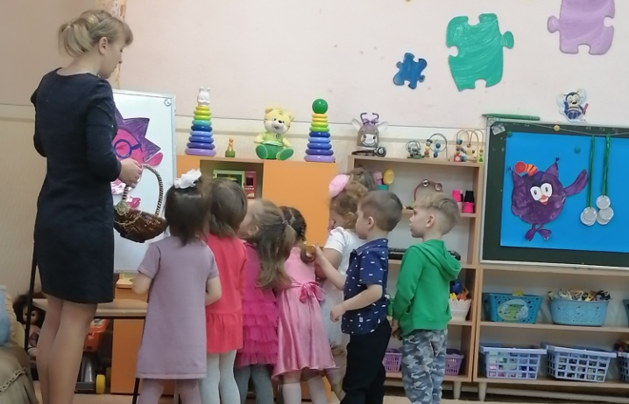  Кто это?  - Конечно, это Ёжик. Что есть у Ёжика?  - Сколько корзинок у Ёжика?  - А, посмотрите, что растет на полянке у Ёжика?  - Сколько грибов растёт на полянке?  - Ёжик просит вас помочь ему собрать грибочки.  - Возьмите каждый по одному грибочку.  - Лёва, сколько у тебя грибов?  - Женя, сколько у тебя грибов?  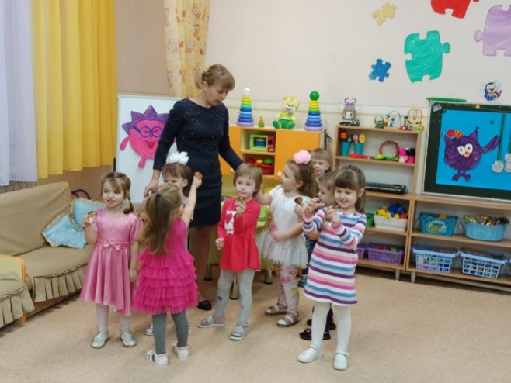  - Теперь давайте сложим все грибочки в корзинку.  Дети складывают грибы в корзинку.  - Женя, сколько в корзине грибочков стало?  - Молодцы! Вы помогли Ёжику, пойдемте, посмотрим, кто нас ждёт дальше.  Дети идут дальше.  - Ребята, вы узнали кто это?  - Правильно, это Крош.  Встаньте посвободнее, Крош хочет с вами поиграть.  Физкультминутка  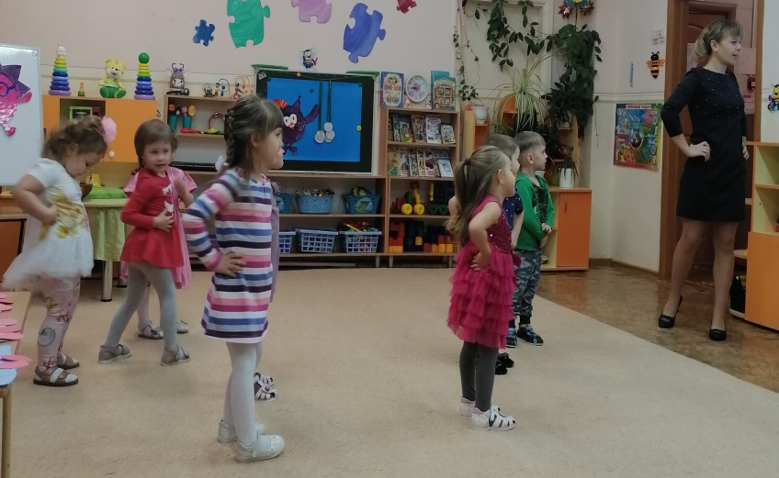  - Какие вы молодцы!  Пойдёмте, посмотрим кто же нас там ждёт?  - Правильно, это Совунья. Что это у Совуньи?  - Это медали. Сколько медалей у Совуньи?  - Совунья наблюдала за вами, как вы делали с Крошем разминку. Ей очень понравилось и как настоящим спортсменам, она хочет вам подарить каждому по одной медали.  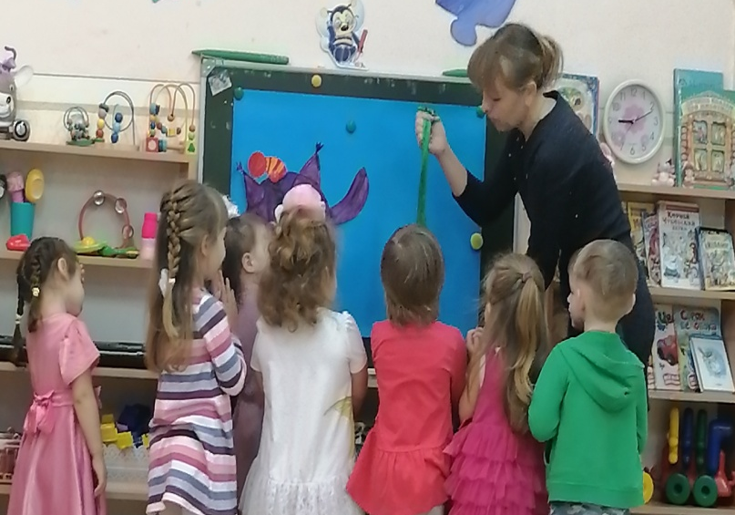  Воспитатель вешает каждому ребёнку по медали.  - Василина, сколько у тебя медалей?  - Стёпа, сколько Совунья дала тебе медалей?  - Теперь нам пора возвращаться из нашего сказочного путешествия.  Под музыкудети за воспитателем двигаются по группе друг за другом под песенку «Едет, едет паровоз».  Присаживаются на стульчики. | На столе лежит большой нарисованный поезд, у которого отсутствуют колеса и окна.  Возле паровоза лежат геометрические фигуры красные круги и голубыеквадраты.  На столе стоит коробочка для билетов.  На мольберте прикреплено изображение Ёжика.  Рядом стоит корзинка, на столе расположены грибы.  На экране телевизора Крош.  Воспроизводится видео. Крош с детьми проводит физминутку.  На мольберте рисунок с Совуньей.  Рядом с рисунком Совуньи висят медали.  Детям на шею вешаются медали  Под музыку дети «едут» в группу.
Заключительная часть занятия

Деятельность детей | Деятельность педагога | Примечание
Дети участвуют в обсуждении и подведении итога занятия. | - Вот и вернулись мы из нашего путешествия.  - Кто нас приглашал в гости?  - Что мы с вами использовали для починки колес поезда?  - Миша, сколько ты собрал грибочков на полянке Ёжика?  - Ребята,сколькобыло медалей у Совуньи?  - Вы молодцы! Теперь у вас у каждого по одной медали.  - Вам понравилось наше занятие?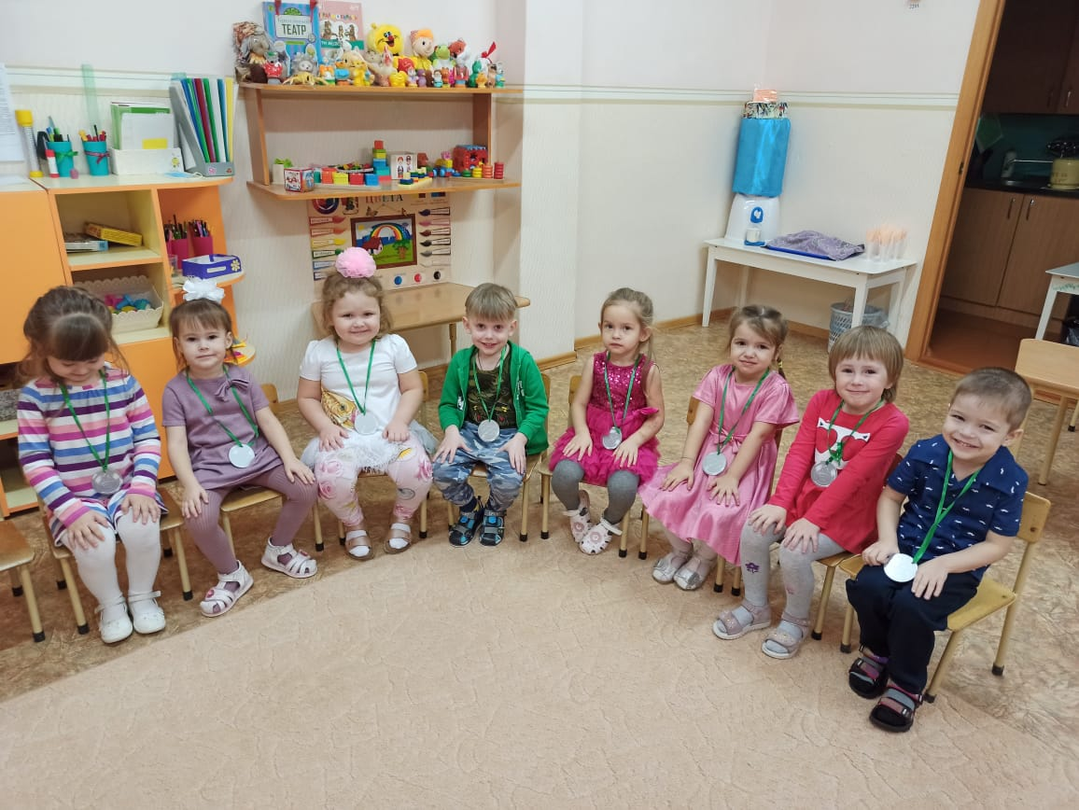  Наше занятие закончено. Спасибо. | Рефлексия

